Evangelio de Juan
Capítulo 8

1. Jesús fue al monte de los Olivos.

2 Al amanecer volvió al Templo, y todo el pueblo acudía a él. [Entonces se sentó y comenzó a enseñarles].

3 Los escribas y los fariseos le trajeron a una mujer que había sido sorprendida en adulterio y, poniéndola en medio de todos,
4 dijeron a Jesús: «Maestro, esta mujer ha sido cogida en el acto mismo de adulterio.
5 Moisés, en la Ley, nos ordenó apedrear a las tales mujeres. Y tú, ¿qué dices?».

6 Decían esto para ponerlo a prueba, a fin de poder acusarlo. Pero Jesús, inclinado trazaba rasgos en el suelo con el dedo.

7 Como insistían, se enderezó y les dijo: «El que no tenga pecado de vosotros, sea el primero en arrojar la piedra».

8 E inclinándose nuevamente, siguió escribiendo en el suelo.

9 Al oír estas palabras, todos se retiraron, uno tras otro, comenzando por los más ancianos. Jesús quedó solo con la mujer, que permanecía allí,
10 Incorporándose, le preguntó: «Mujer, ¿dónde están tus acusadores? ¿Alguien te ha condenado?».

11 Ella le respondió: «Nadie, Señor». «Yo tampoco te condeno, le dijo Jesús. Vete, no peques más en adelante».

12 Jesús les dirigió una vez más la palabra, diciendo: «Yo soy la luz del mundo. El que me sigue no andará en tinieblas, sino que tendrá la luz de la vida».

13 Los fariseos le dijeron: «Tú das testimonio de ti mismo: tu testimonio no vale».
14 Jesús les respondió: «Aunque yo doy testimonio de mí, mi testimonio vale porque sé de dónde vine y a dónde voy; pero vosotros no sabéis de dónde vengo ni a dónde voy.

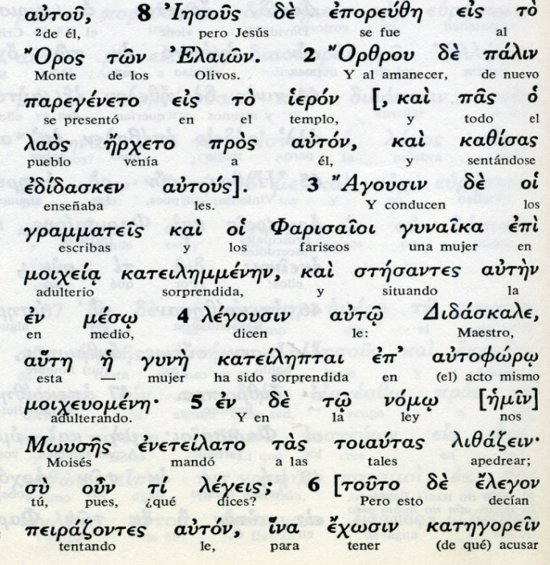
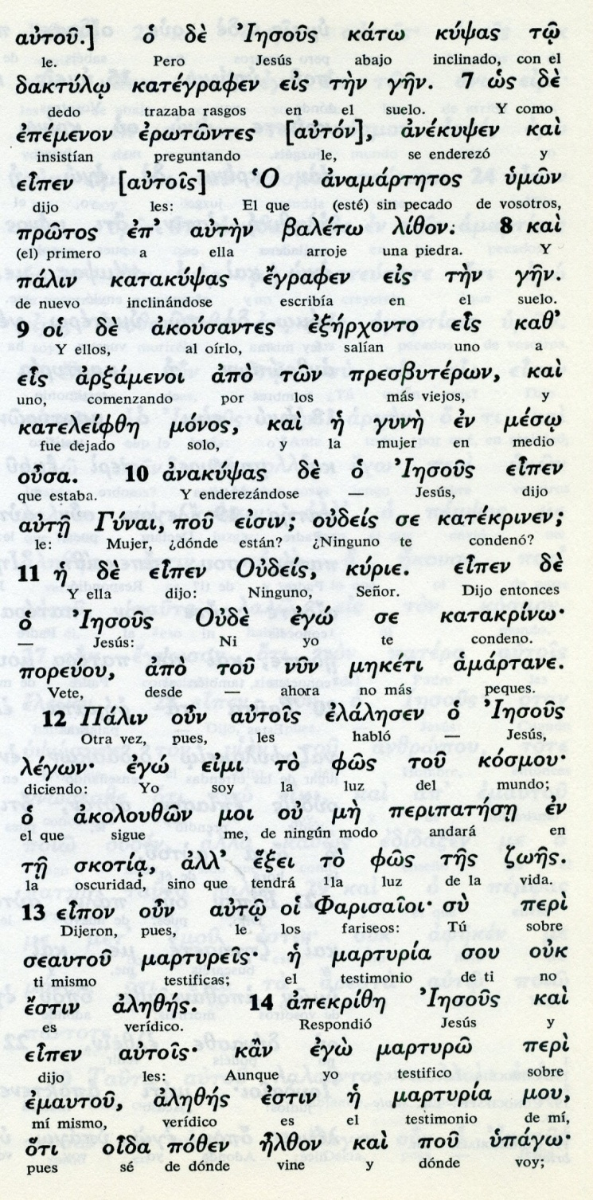

15 Vosotros juzgáis según la carne; yo no juzgo a nadie,

16 y si lo hago, mi juicio vale porque no soy yo solo el que juzga, sino yo y el Padre que me envió.

17 En la Ley de vosotros está escrito que el testimonio de dos personas es válido.

18 Yo doy testimonio de mí mismo, y también el Padre que me envió da testimonio de mí».

19 Ellos le preguntaron: «¿Dónde está tu Padre?». Jesús respondió: «Vosotros ni me conocéis a mí ni a mi Padre; si me conocierais a mí, conoceríais también a mi Padre».

20 El pronunció estas palabras en la sala del Tesoro, cuando enseñaba en el Templo. Y nadie lo detuvo, porque aún no había llegado su hora.

21 Jesús les dijo también: «Yo me voy, y vosotros me buscaréis y moriréis en pecado. A donde voy, vosotros no podéis ir"

22 Los judíos se preguntaban: «¿Pensará matarse para decir: «Adonde yo voy, vosotros no podéis ir»?
- - - - - - - - - - - - - - -

La actividad de Jesús en el templo se repitió con cierta frecuencia. Y siempre en los grupos había espías que relataban luego a los dirigentes lo que se decía y los oyentes que asistían.
Jesús tuvo que ser seguido con insistencia precisamente por lo que parecía una irreverencia en sus palabras.
En la intervención que aquí relata Juan, se reflejan datos concretos y definitivos a su respecto y desconcertantes para el templo
Fue hecha de una vez o fue en varias veces resumidas por el evangelista. Pero representaba un clara visión de su identidad y misión.
. enviado de Dios, al que llamaba Padre.
. existente él antes del mismo Moisés.
. Acusación de incredulidad a los judíos.
. Acogida buena por parte de oyentes.

Encima, venía después de dejar avergonzados a los acusadores de una adultera cogida en pleno adulterio y "dejada libre" por Jesús.
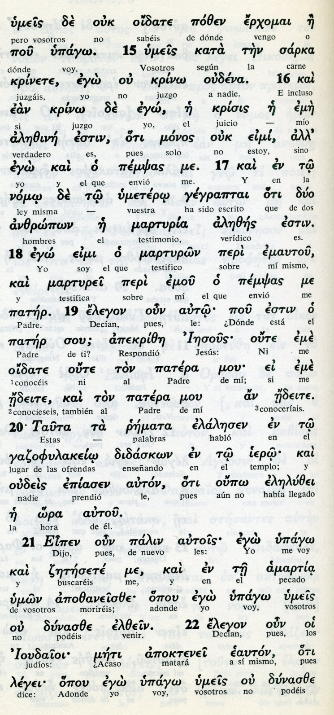

Conceptos básicos

sarka: carne
nomo: ley
oidate: conocéis
iero: templo
patera: Padre
didaskon: enseñando
remata: pañabras
amartia: pecado
apoktenei eauton: se matará

23 Jesús continuó: «Vosotros sois de aquí abajo, yo soy de lo alto. Vosotros sois de este mundo, yo no soy de este mundo.

24 Por eso os he dicho: "Vosotros moriréis en vuestros pecados. Porque, si no creéis lo que yo soy, moriréis en vuestros pecados».

25 Los judíos le preguntaron: «¿Quién eres tú?». Jesús les respondió: «Esto es precisamente lo que les estoy diciendo desde el comienzo.

26 De vosotros tengo mucho que decir, mucho que juzgar. Pero aquel que me envió es veraz, y lo que aprendí de él es lo que digo al mundo».

27 Ellos no comprendieron que Jesús se refería al Padre.

28 Después les dijo: «Cuando hayáis levantado en alto al Hijo del hombre, entonces sabrán lo que yo soy y que no hago nada por mí mismo, sino que digo lo que el Padre me enseñó.

29 El que me envió está conmigo y no me ha dejado solo, porque yo hago siempre lo que le agrada».

30 Mientras hablaba así, muchos creyeron en él.
- - - - - - - - - - - - - -

Jesus se contrapone con los oyentes, entre los que sin duda hay altos sacerdotes, tanto saduceos como algunos fariseos. Terminan ello con una pregunta: ¿Quién eres tú, por quien te tienes?". Les faltó decir, "Pues no eres una autoridad del templo, por muchos milagros que hagas".

Jesus clarifica su identidad: enviado del Padre al que vosotros no conocéis. Y soy alguien que viene a salvar a los hombres y no a explotarlos como hacéis vosotros...

El que me envió no me ha dejado solo. Vais a triunfar, pero "cuando yo sea elevado en alto (todos entendieron "crucificado"), entonces sabrán todos quién soy yo y que digo y hago lo que el Padre me ordenó y enseñó, "ese que vosotros decir que es vuestro Dios"

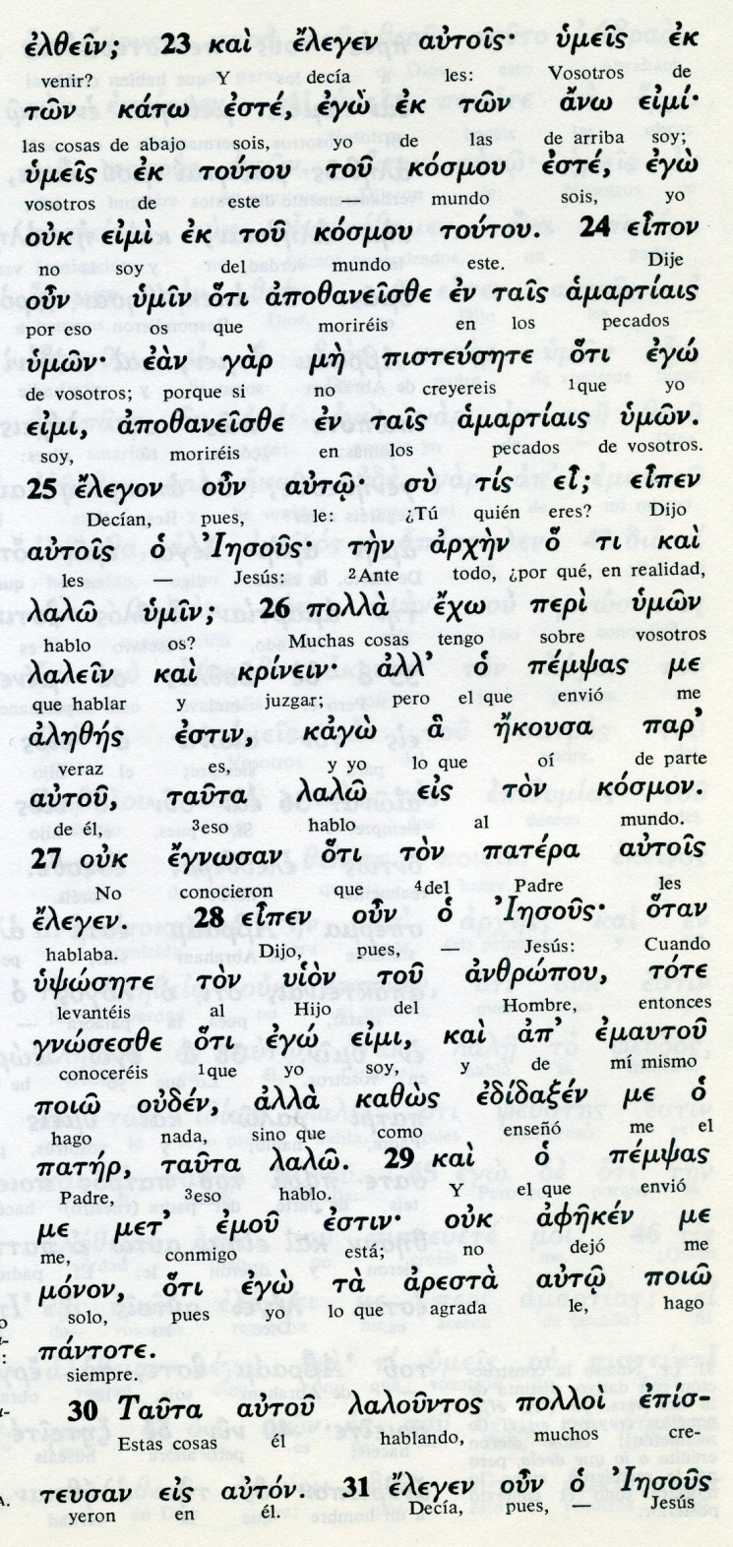

Conceptos básicos

kosmon: mundo
ton kato: lo de abajo
ton ano: lo de arriba
amartiais: pecados
upsosete: levantar en alto
ynosesze: conoceréis
poio: hago
lalo: hablo
aresta: agrada
pantote: siempre

31 Jesús dijo a aquellos judíos que habían creído en él: «Si vosotros permanecéis fieles a mi palabra, seréis verdaderamente mis discípulos:

32 conoceréis la verdad y la verdad os hará libres».

33 Ellos le respondieron: «Somos descendientes de Abraham y jamás hemos sido esclavos de nadie. ¿Cómo puedes decir entonces: "Vosotros seréis libres?"»

34 Jesús les respondió: Os aseguro que todo el que peca es esclavo del pecado.

35 El esclavo no permanece para siempre en la casa; el hijo, en cambio, permanece para siempre.

36 Por eso, si el Hijo os libera, vosotros seréis realmente libres.

37 Yo sé que sois descendientes de Abraham, pero tratáis de matarme porque mi palabra no penetra en vosotros.

38 Yo digo lo que he visto junto a mi Padre, y vosotros hacéis lo que han aprendido de vuestro padre».

39 Ellos le replicaron: «Nuestro padre es Abraham». Y Jesús les dijo: «Si vosotros fuerais hijos de Abraham haríais como él.

40 Pero ahora queréis matarme a mí, al hombre que os dice la verdad que ha oído de Dios. Abraham no hizo eso.
- - - - - - - - - - - - -
Entre los oyentes hubo adeptos que se pusieron de parte de Jesús. A ellos les fortaleció hablándoles de la libertad y de la fidelidad a Dios.
Ellos siguieron adheridos a la figura de Abraham, el padre de los judíos y de los demás pueblos abrahámicos.

Pero también con ellos tuvo sus diferencias, pues se resistían a mirar a Jesús como alguien más grande que Abraham. Jesús fue claro y no les halagó por su adhesión. Les dijo claramente que el existía antes de Abraham y abrió sus ojos hacia el misterio.
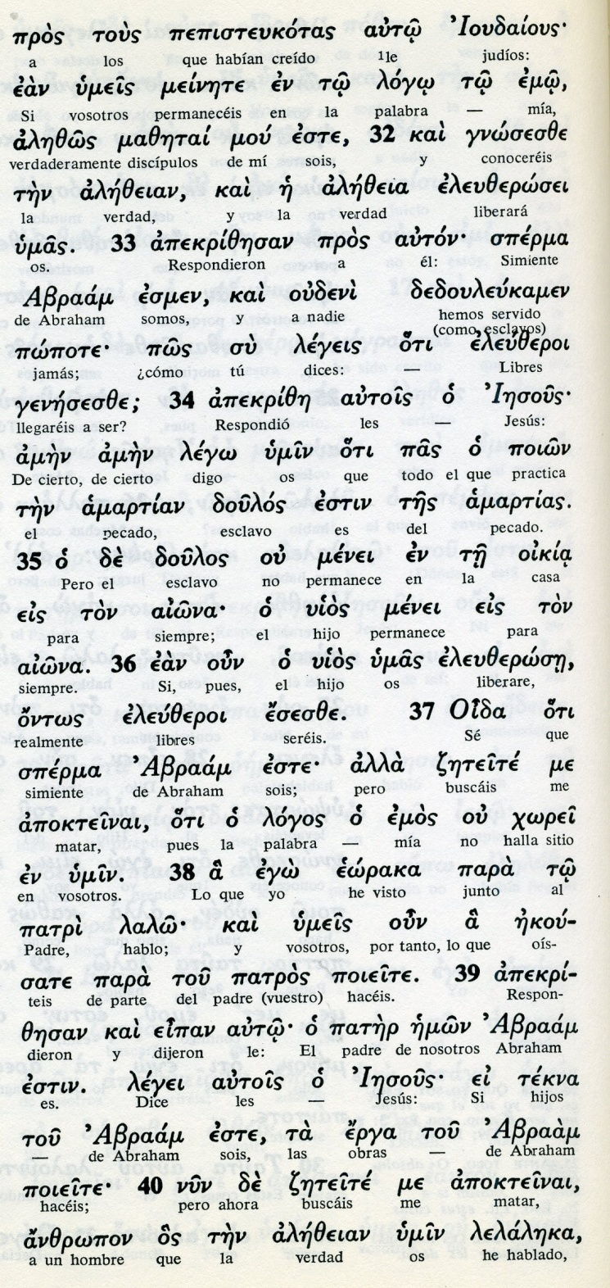

Conceptos básicos

meinete: permanecéis
doulos: esclavo
poion: practica
eleuzeroi: libres
logos: palabra
eoraka: visto
lalo: hablo
pater hemon: padre nuestro
tekna: hijos
poieite: hacéis
alezeian: verdad

41 Pero vosotros obráis como vuestro padre». Ellos le dijeron: «Nosotros no hemos nacido de la prostitución; tenemos un solo Padre, que es Dios». Jesús prosiguió:

42 «Si Dios fuera vuestro Padre, me amaríais, porque yo he salido de Dios y vengo de él. No he venido por mí mismo, sino que él me envió.

43 ¿Por qué vosotros no comprendéis mi lenguaje? Es porque no podéis escuchar mi palabra.

44 Vosotros tenéis por padre al demonio y queréis cumplir los deseos de vuestro padre. Desde el comienzo él fue homicida y no tiene nada que ver con la verdad, porque no hay verdad en él. Cuando miente, habla conforme a lo que es, porque es mentiroso y padre de la mentira.

45 Pero a mí no me creéis, porque os digo la verdad.

46 ¿Quién de vosotros probará que yo tengo pecado? Y si os digo la verdad. ¿por qué no me creéis?

47 El que es de Dios escucha las palabras de Dios; si vosotros no las escucháis es porque no sois de Dios».
- - - - - - - - - - -

La conversación tan distendida, pero polémica, hay que entenderla como diálogo, no como disputa agresiva, en la que cada uno sale más aferrado a lo que expone.
Es seguro que Jesús expone ante los que le oyen las ideas misteriosa que ofrece. No grita, no impone, no atropella. Simplemente expone: es la ley básica y pedagógica del mensaje evangélico: pacífica, de oferta, no de disputa.

Por eso interesa leer este fragmento con cierta suavidad y sinceridad, que lleva a la claridad de quién es Jesús, de dónde viene, por qué actúa y hacia dónde camina.

La prueba de que fe así es que muchos , después de lo oído, creyeron de momento en él. No fue una fe fuerte, sino simple una adhesión fruto de la paz y de la sinceridad del profeta de corazón compasivo.
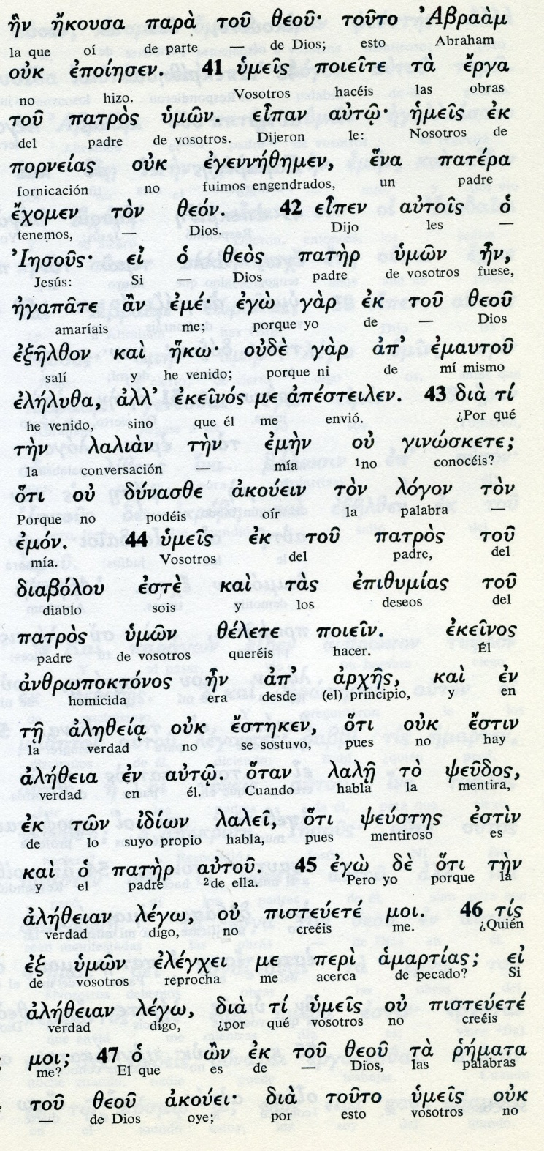

Conceptos básicos

epoieses: hizo
ejomen: tenemos
patros: padre
andropoktonos : homicida
idion: lo propio
diabolou: diablo, calumniador
porneias: prostición, fornicación
lalian: conversación
pisteuete: creéis
arjes: principio
remata: palabra

48 Los judíos le replicaron: «¿No tenemos razón al decir que eres un samaritano y que estás endemoniado?». Jesús respondió

49 «Yo no estoy endemoniado, sino que honro a mi Padre, y vosotros me deshonráis a mí.

50 Yo no busco mi gloria; hay alguien que la busca, y es él el que juzga.

51 Os aseguro que el que es fiel a mi palabra, no morirá jamás».

52 Los judíos le dijeron: «Ahora sí estamos seguros de que estás endemoniado. Abraham murió, los profetas también, y tú dices: «El que es fiel a mi palabra, no morirá jamás».

53 ¿Acaso eres más grande que nuestro padre Abraham, el cual murió? Los profetas también murieron. ¿Quién pretendes ser tú?»

54 Jesús respondió: «Si yo me glorificara a mí mismo, mi gloria no valdría nada. Es mi Padre el que me glorifica, el mismo al que vosotros llamáis «nuestro Dios»,

55 y al que, sin embargo, no conocéis. Yo lo conozco y si dijera: «No lo conozco», sería, como vosotros, un mentiroso. Pero yo lo conozco y soy fiel a su palabra.

56 Abraham, el padre vuestro, se estremeció de gozo, esperando ver mi día: lo vio y se llenó de alegría».

57 Los judíos le dijeron: «Todavía no tienes cincuenta años ¿y has visto a Abraham?».

58 Jesús respondió: «Os aseguro que antes que naciera Abraham, yo existo».

59 Entonces tomaron piedras para apedrearlo, pero Jesús se escondió y salió del Templo

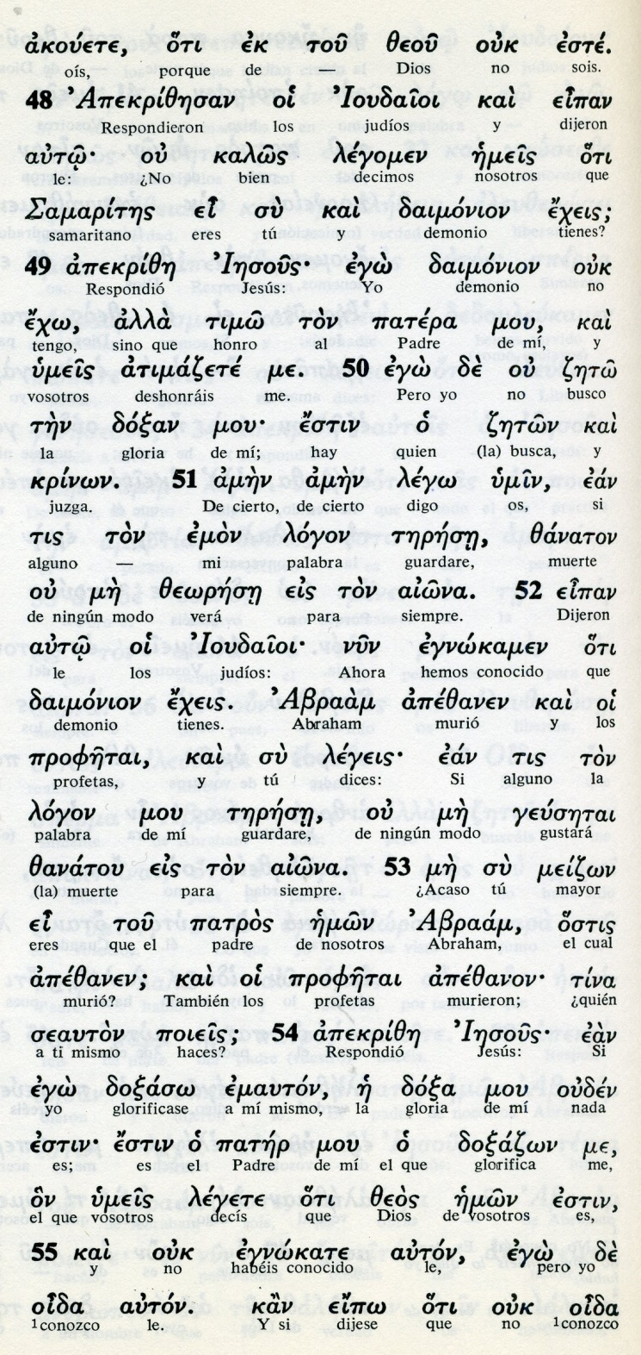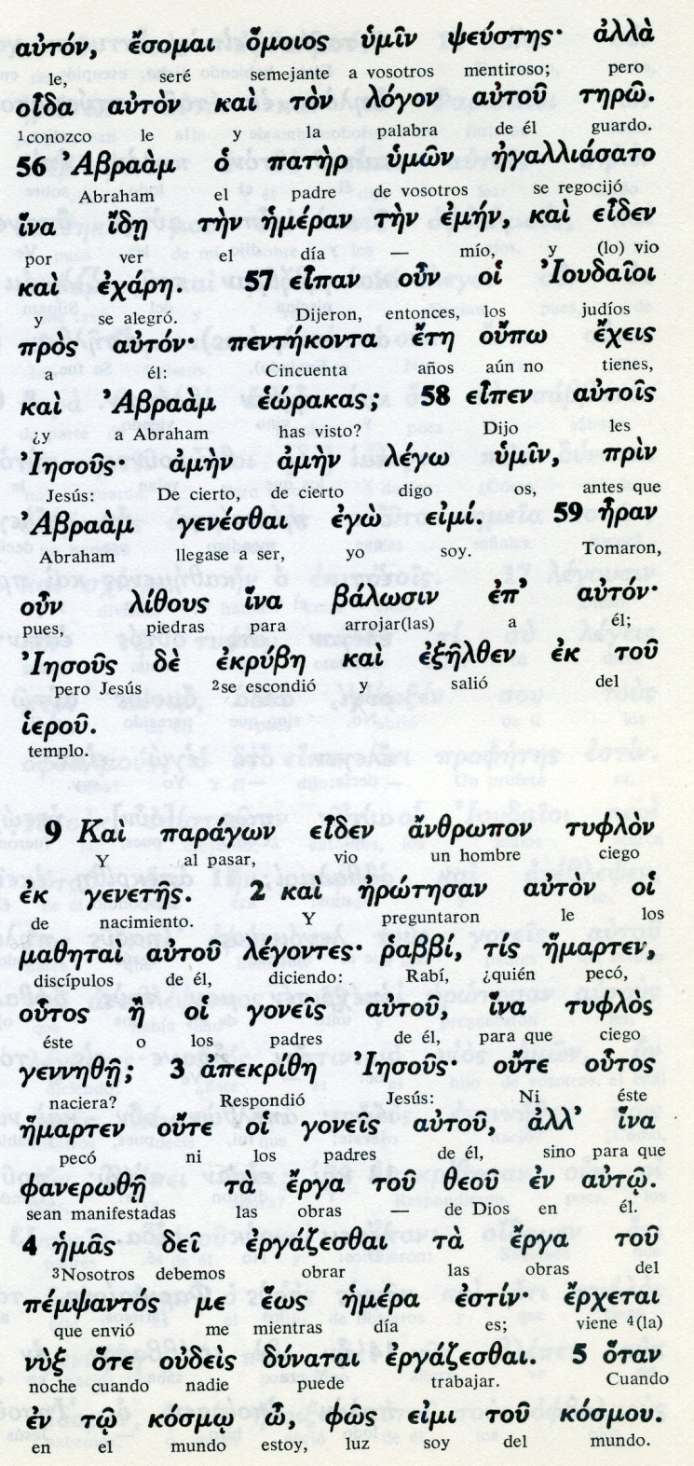

Exégesis
Milagtros y consignas

Los hechos y las palabras de Jesús siempre produjeron admiración y fe en los buenos y obstinación y condena en los malos. Los unos terminaron entrando en el Reino de Dios, en la fe y en la verdad; y los otros cada vez se sintieron mas lejos de la luz y se hundieron en la miseria espiritual

1 La mujer adúltera

El caso de la mujer adúltera, a la que Jesús perdonó ante las duras condenas de los fariseos resultó de modelo de tanta alta misericordia. Resulto casi hasta escandoloso para los primeros moralistas cristianos. Prueba de ello es que en algunos de los manuscritos antiguos se suprimía el relato por rubor o por considerarlo una exageración de la misericordia divina.
Y -¡qué atrevimiento!- intentaron corregir al mismo Jesús, el Hijo de Dios.
La mujer detenida en pleno adulterio fue llevada a Jesús. Ella sola. La otra parte, sabe Dios quien era, no apareció por alli.
A Jesús le quisieron meter en un problema: si condenaba sería apedreado y él seria acusado de cruel. Si la soltaba, le llamarían inmoral ante la ley de Moisés.
Mientras la mujer estaba caida en tierra, también Jesús se abajó y se puso a escribir con el dedo en el suelo.
Como los acusadores insitieran, Jesús se levantó y le dijo simplmente: "El que de vosotros esté si pecado tiré contra ella la primera piedra". Y siguió escribiendo.
Al oirlo, ellos "empezando por los más viejos" se fueron marchando.
Al final Jesús preguntó a la mujer ante los ojos impresionados de los presentes: "¿Dónde están tus acusadores? ¿Nadie te ha condenado?
"Nadie, Señor", dijo ella.
"Pues yo tampoco te condeno, dijo. Vete y no peques más en adelante."

2 Jesús, la luz del mundo

Enseguida Jesús siguieó habando a la gente y diciendo: " Yo soy la luz del mundo.
El que me sigue no anda en tinieblas.
Los farieseos le dijeron: Tu das tu propio testimonio de ti"
El respondio: "Mi testimonio es válido porque sé de dónde vengo y a dónde voy. Vostros no lo sabéis. No estoy solo porque el Padre está conmigo..."
¿Dónde está tu Padre?
Jesús respondió: Ni conocéis a mi Padre ni a mí. Si me conociérais, conoceríais a mi Padre

3. Los judios incrédulos

Yo me voy. Me buscaréis, pero no me hallaréis. Donde voy, no podeís ir
Decían ellos: ¿Irá a matarse?
El repetía: "Yo soy de arriba, vosotros sois de abajo. Yo no soy de este mundo. Vostros moriréis en vuestro pecado. ... Ellos no entendieron que hablaba del Padre.

4. Los falsos hijos de Abraham

Nuestro padre es Abraham, decían ellos. Jesús les dijo: "Si fuérais hijos de Abraham haríais lo que el hizo. Vosotros hacéis lo que hizo vuestro padre."
"Nosotros no somos hijos de pecado, de prostitución, tenemos por padre a Dios."
"Si fuera vuestro padre Dios, me amaríais, pues sabed que yo vengo de Dios. Vosotros sois hijos del diablo y queréis cumplir los deseos de vuestro padre. El fue homicida y no hay verdad en él. A mí no me creéis. Yo digo la verdad."

5. Mentiras conta Jesús

El que guarda mi palabra nunca morirá
Ahora vemos que estás endemoniado. Abraham murió y los profetas murieron y tú dices que el que guarda tu palabra no morirá.. ¿Es que eres más que Abraham. ¿Por quién te tienes?
Vuestro padre Abraham se alegró deseando ver mi dia. Lo vio y se gozó.
Ellos dijeron: ¿No tienes cincuenta años y ya viste a Abraham?
El añadió: "Os aseguro que antes de que Abraham existiera yo existo".
Entonces ellos cogieron piedras para tirárselas. Pero Jesús se escondió y salió del templo.

